今日动态
2024.5.22 周三 晴
记录人：杨慧
※一日活动篇
◎今日来园人数：23人出勤，1人缺勤。
姓名 | 来园情况 | 姓名 | 来园情况
刘汐妍 | √ | 孙杰文 | √
魏沐溪 | √ | 张铭皓 | √
刘一凡 | √ | 肖鹏源 | √
陈清月 | √ | 冷星辰 | √
董沐瑶 | √ | 姜昊言 | √
刘诗玲 | √ | 王子木 | √
朱梓嘉 | √ | 刘佳富 | √
沙明钰 | √ | 王慕阳 | √
陈可芯 | √ | 黄赫璟 | √
夏忆馨 | √ | 陈宇杰 | √
苏忆晴 | √ | 恽修齐 | √
华欣语 | √
颜承毅 | ×

※室外篇
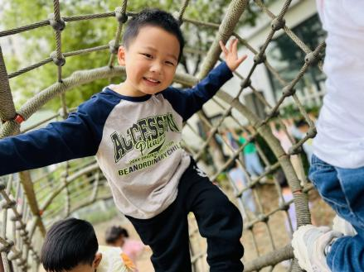 | 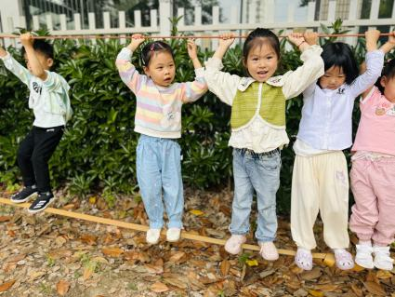 | 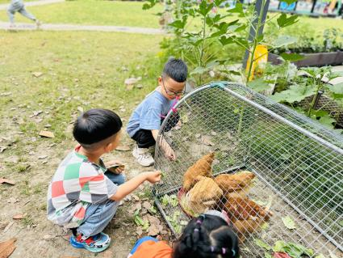
今天是好玩的攀爬架，我还创新了一下，把两根绳子扣在一起，变成了荡秋千!

※集体活动篇
综合：会说话的手
本次活动是一节感知手势、手语的综合活动，手势是指人类用语言中枢建立起来的一套用手掌和手指位置、形状的特定语言系统。生活中人们也会用一些特定的手势来传递信息，如： V字手势、OK手势、暂停手势等。本活动通过做让幼儿观察、模仿了解生活中常用手势所表达的含义，从而了解手势在生活中的作用。
小班的孩子们在日常的生活中已经接触过许多常见的手势，如：当看到老师做暂停手势时会安静等，对于一些手势的含义他们已经初步了解，但是孩子们对手势没有刻意地了解，尤其是简单的手语、停止、安静、谢谢的手势。

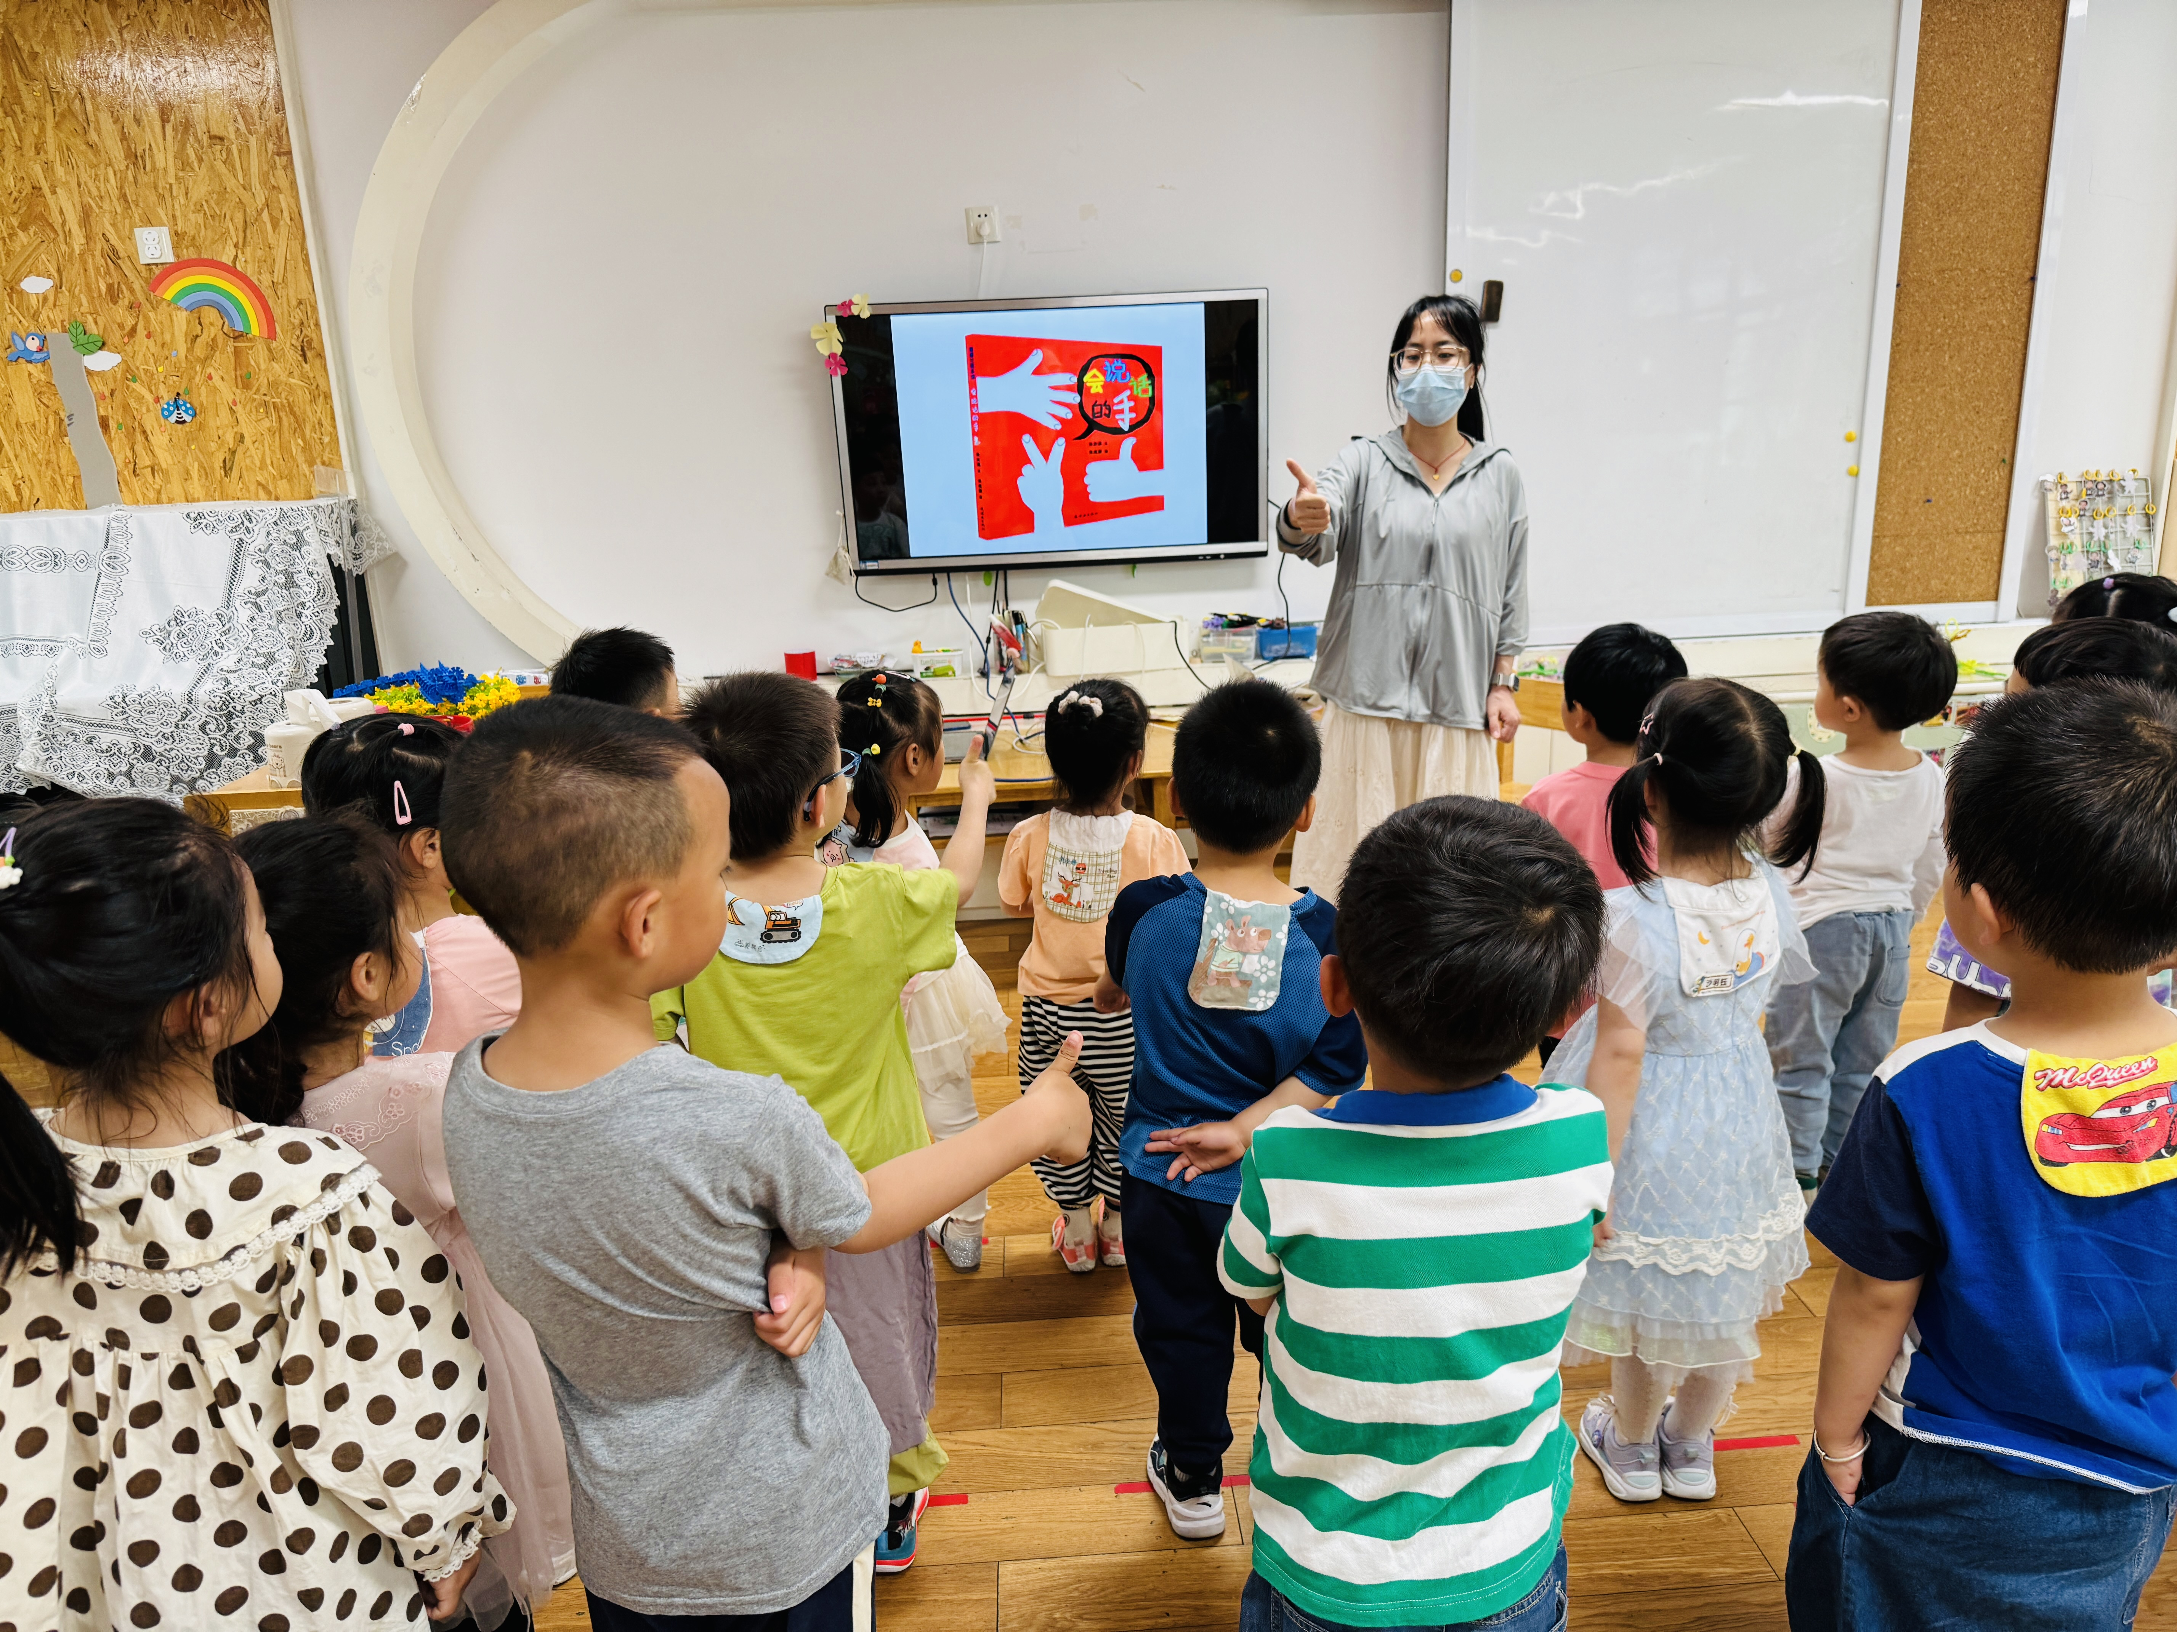 | 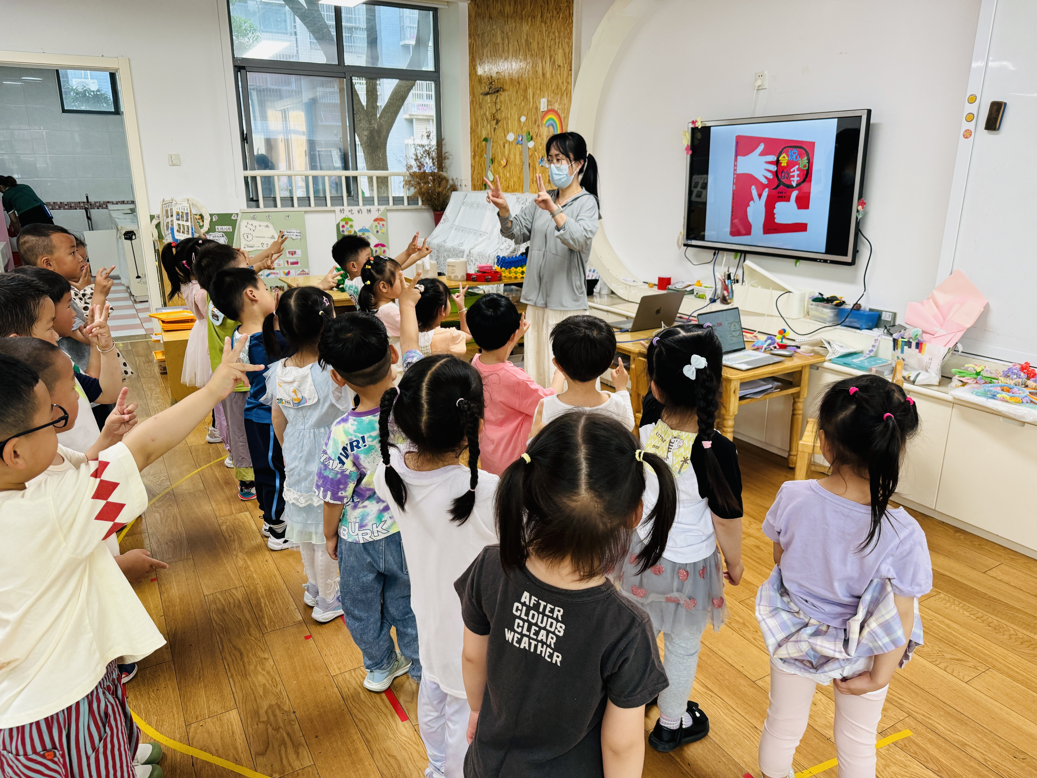 | 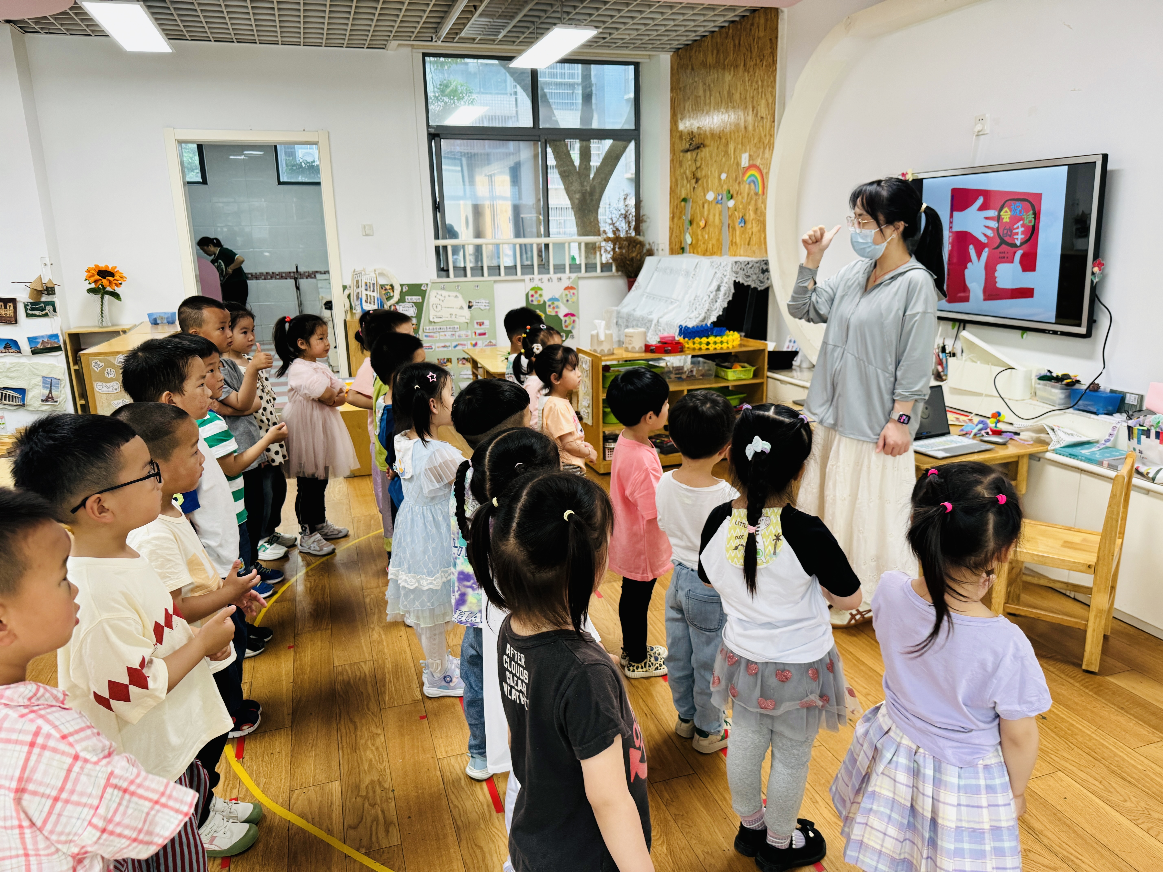

※今日点心
鲜牛奶、多样饼干、核桃仁

※午饭
荞麦饭、丝瓜炒蛋虾、洋葱粉炒猪肝、芙蓉鲜蔬汤
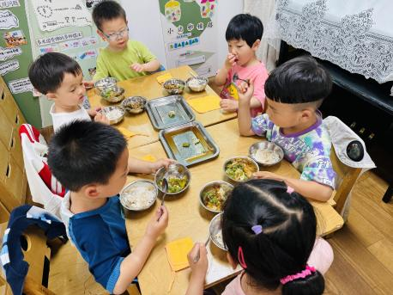 | 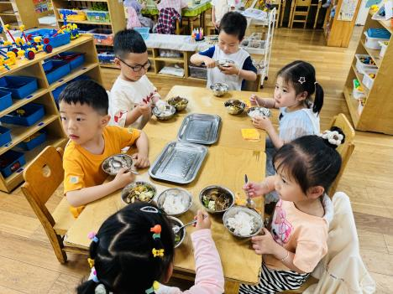
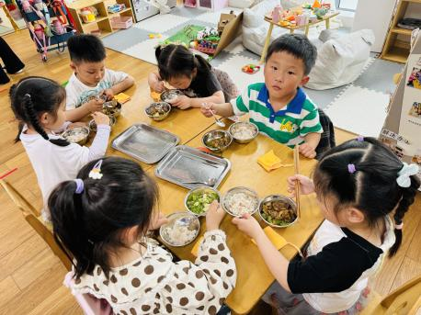 | 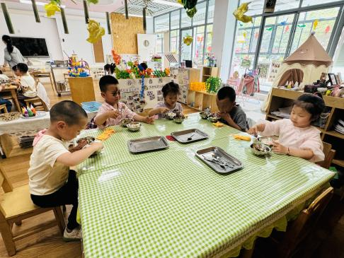

※温馨提醒：
1.春天是传染病高发季，提醒家长注意帮孩子及时修剪指甲，注意个人卫生，做好传染病预防措施。

